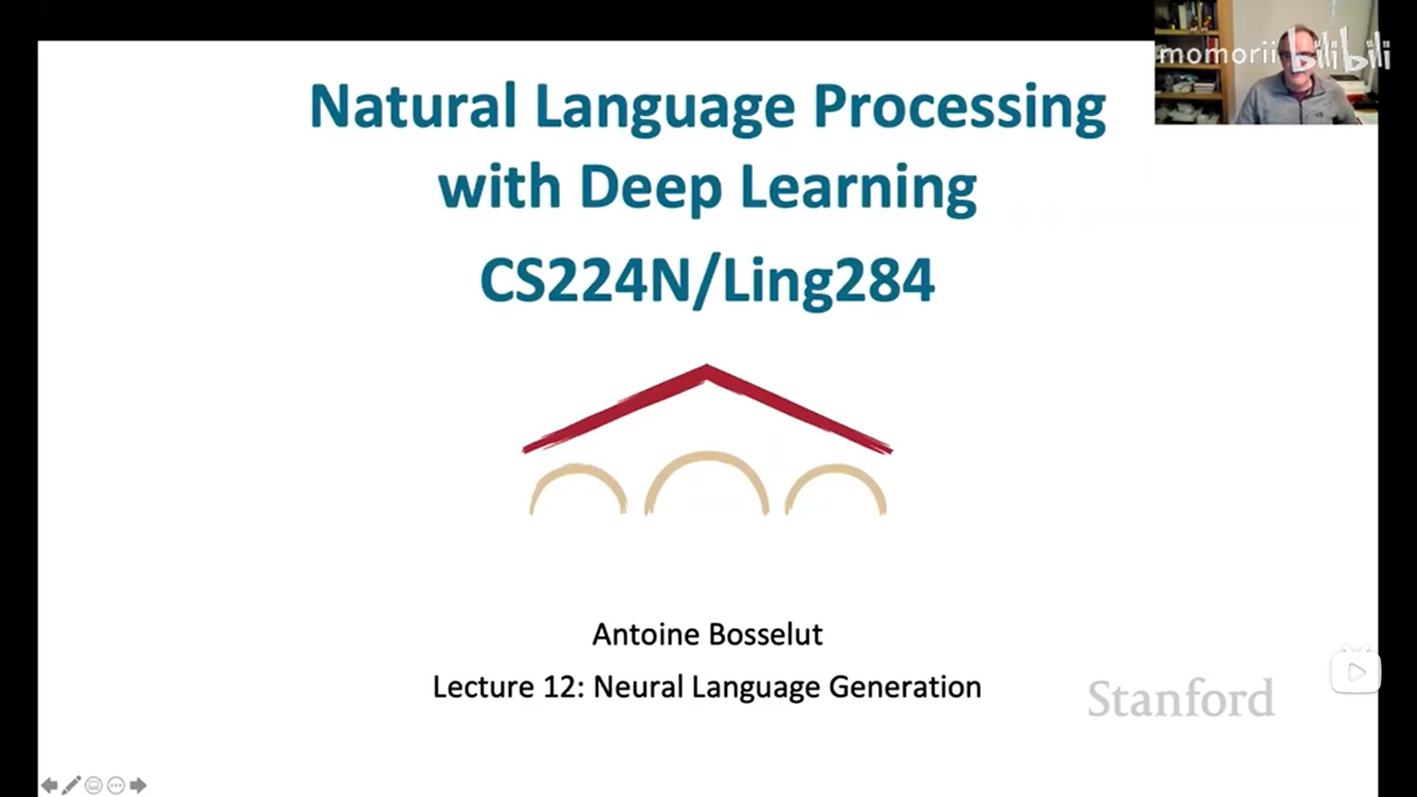

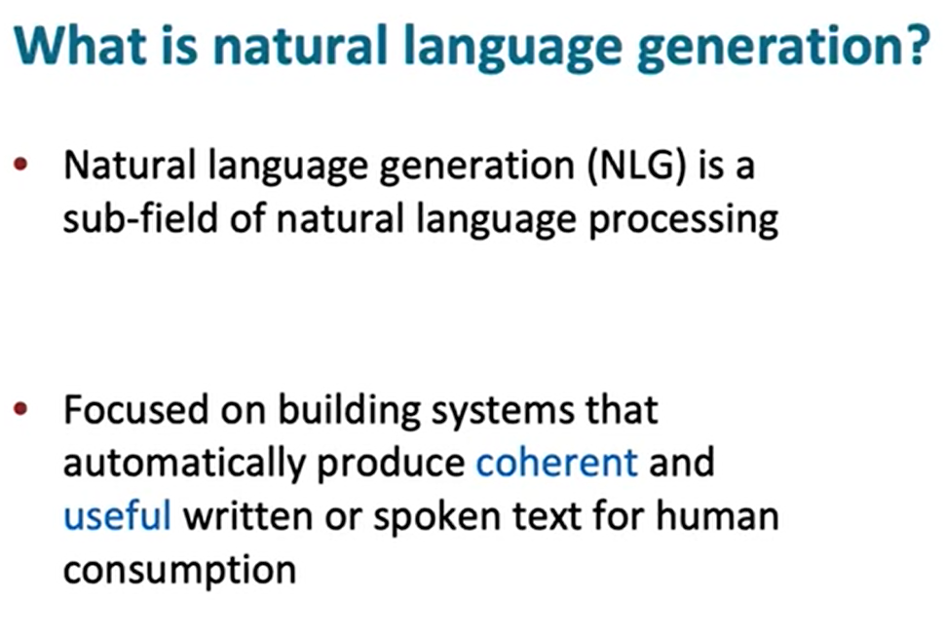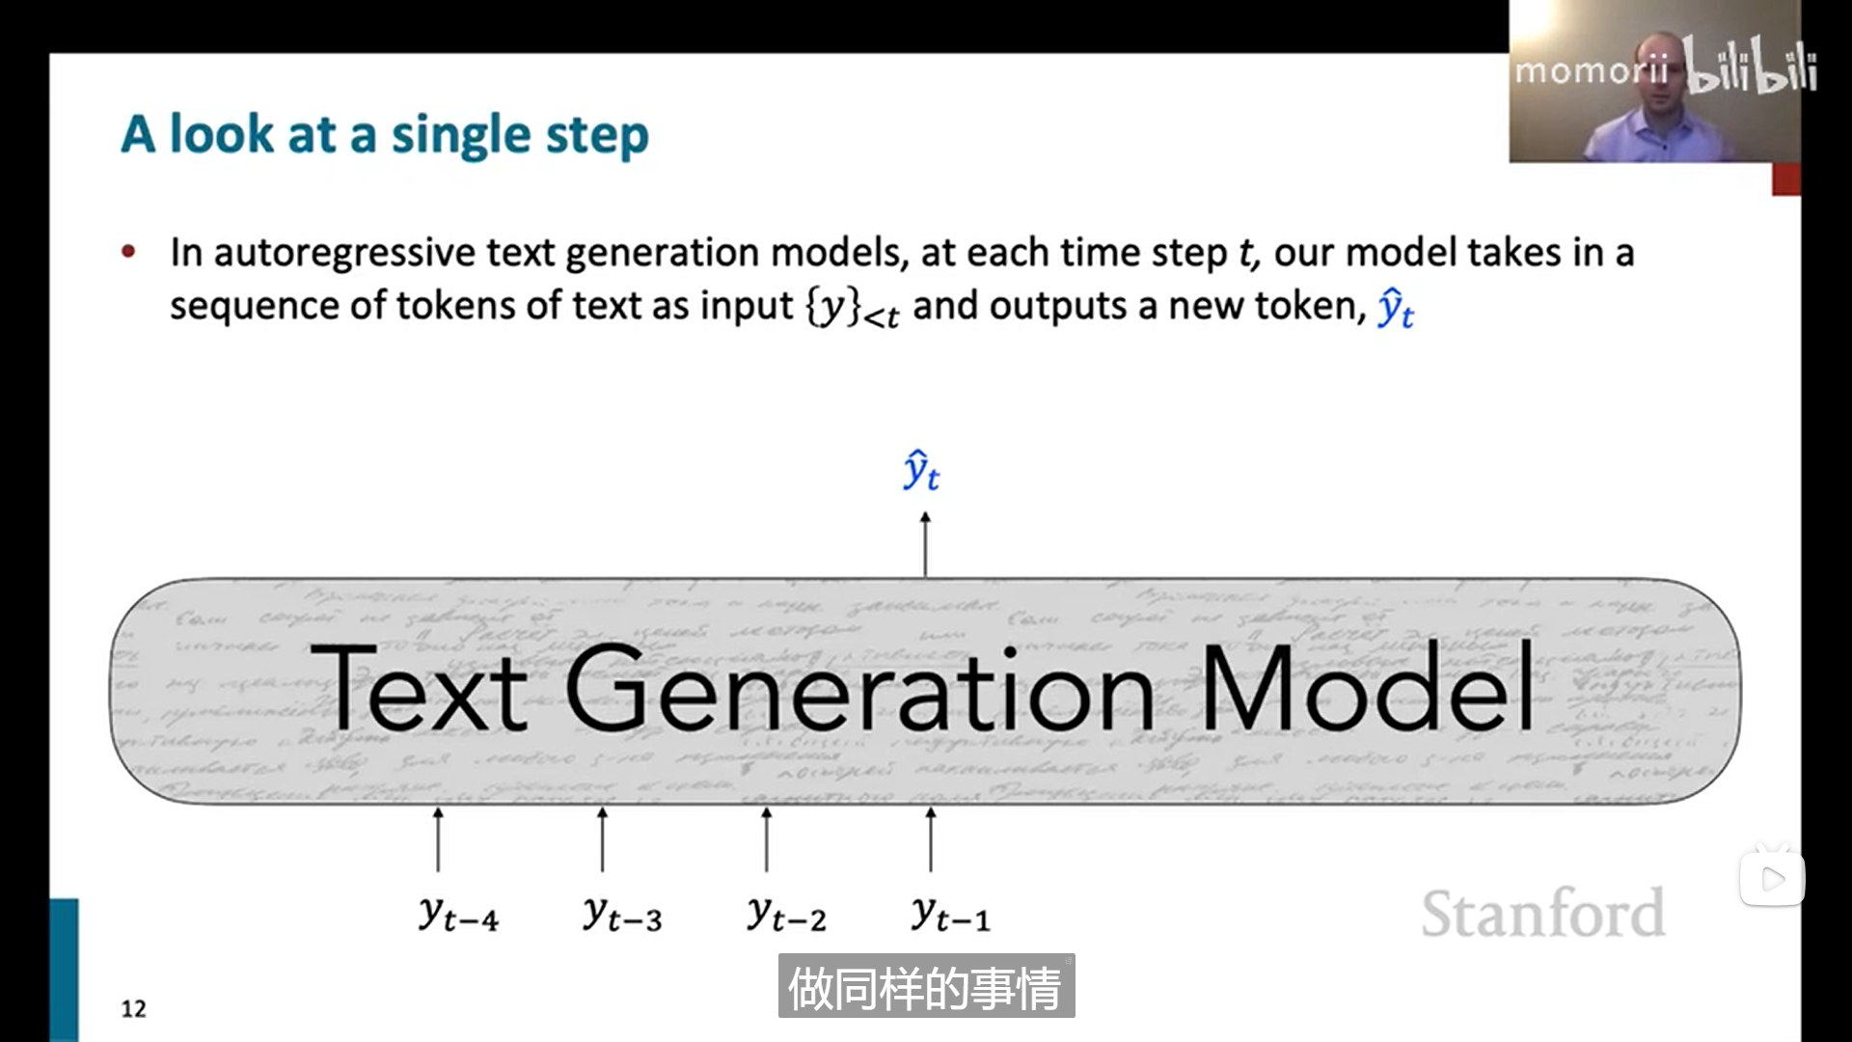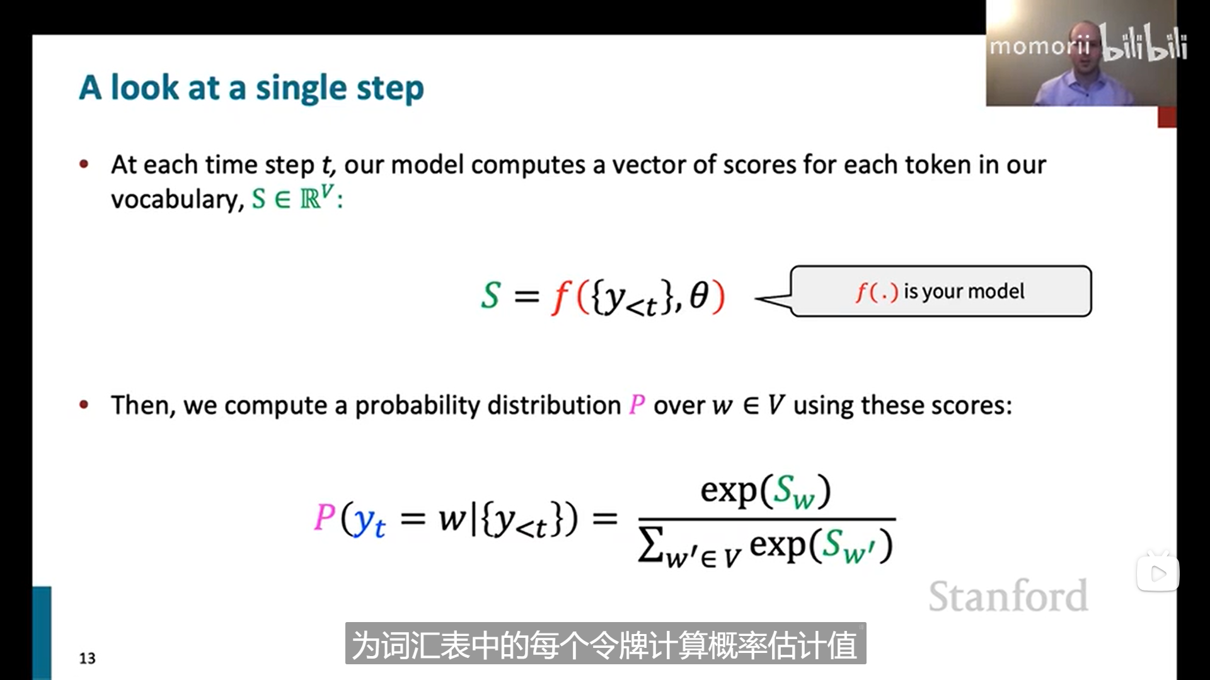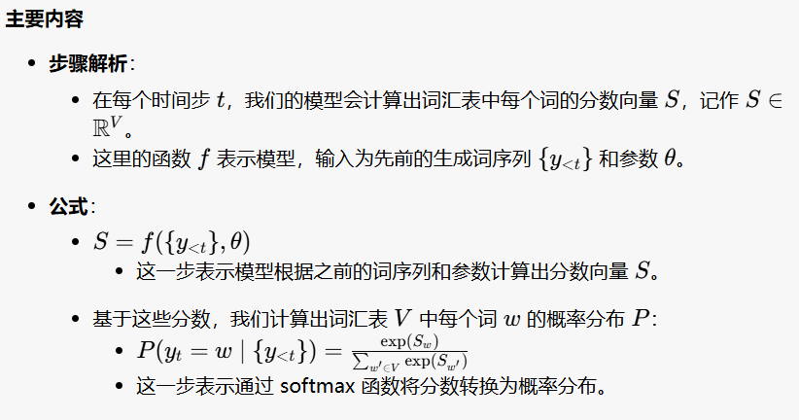

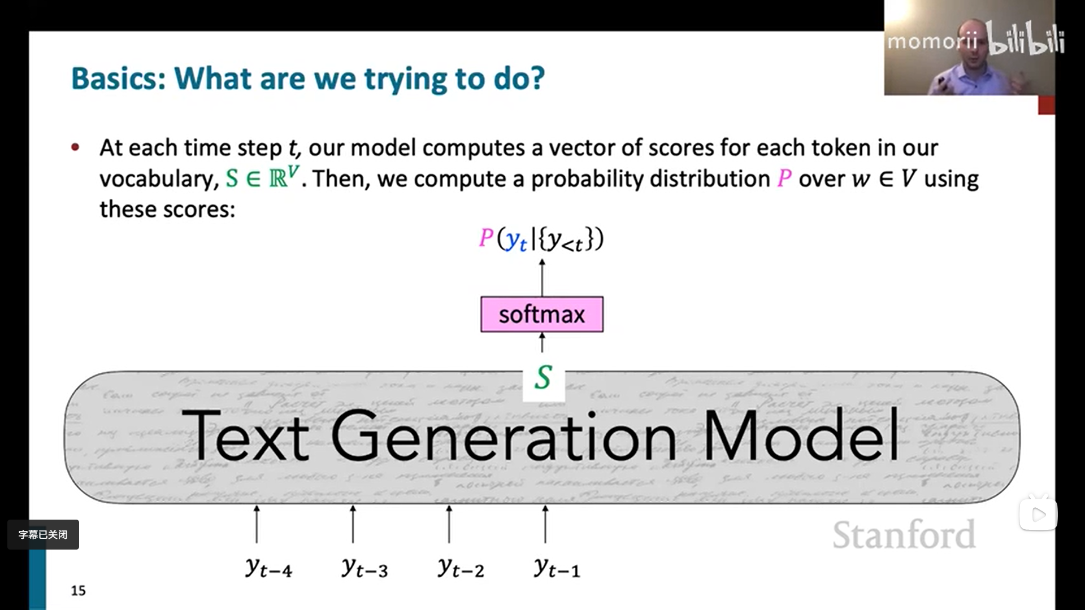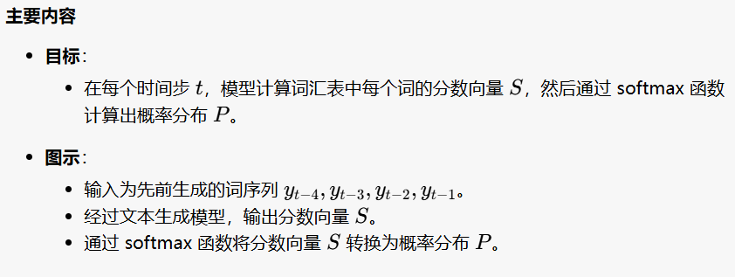

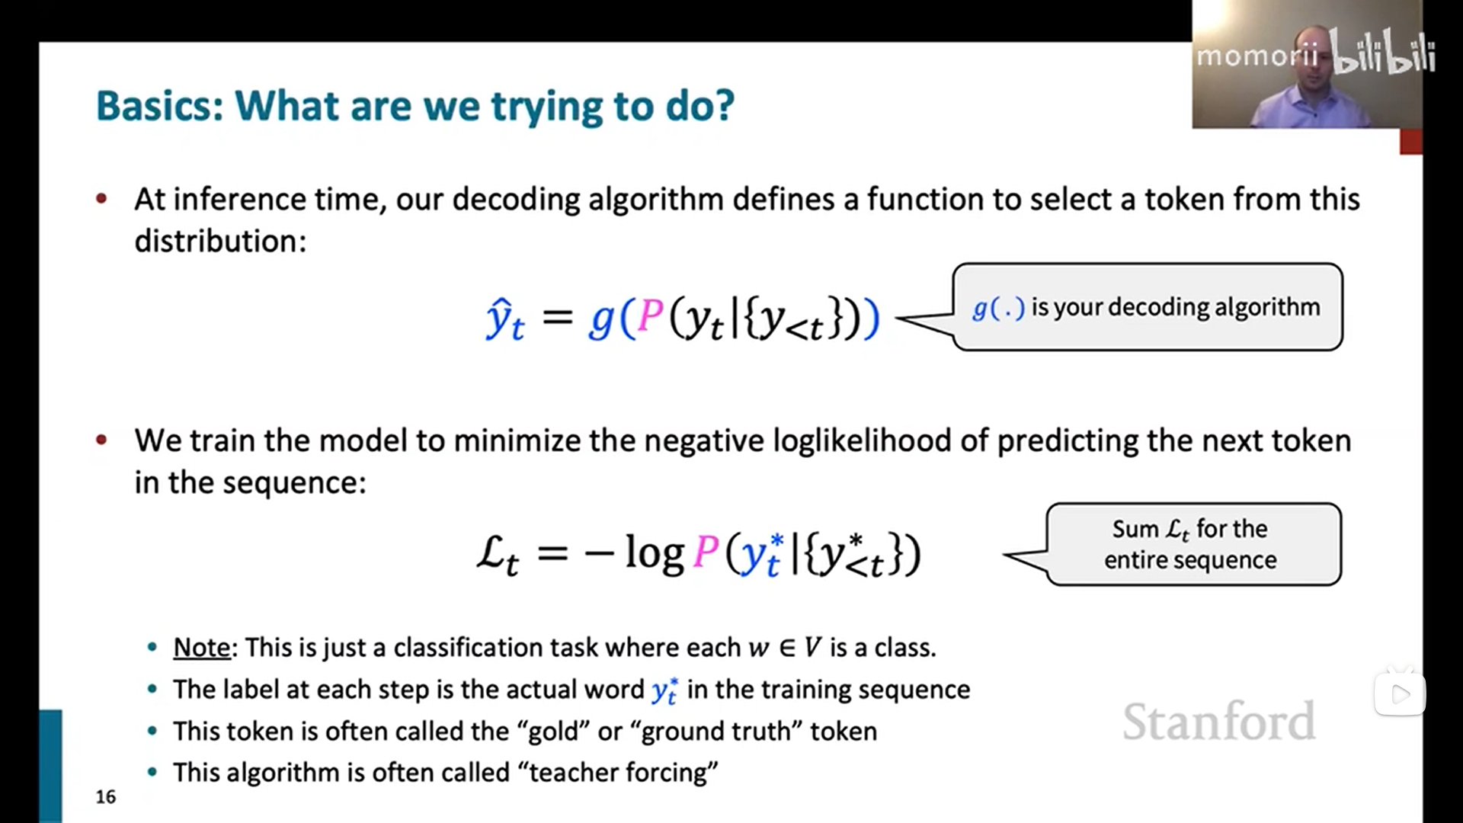

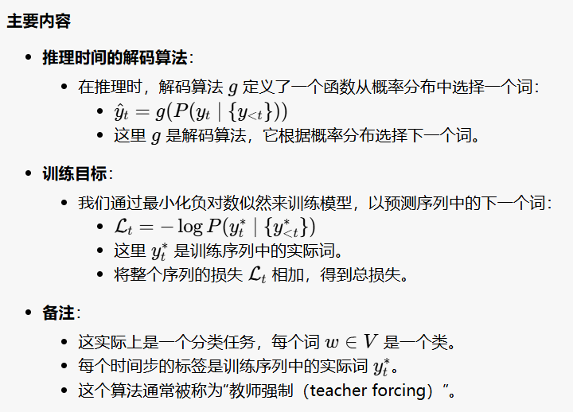

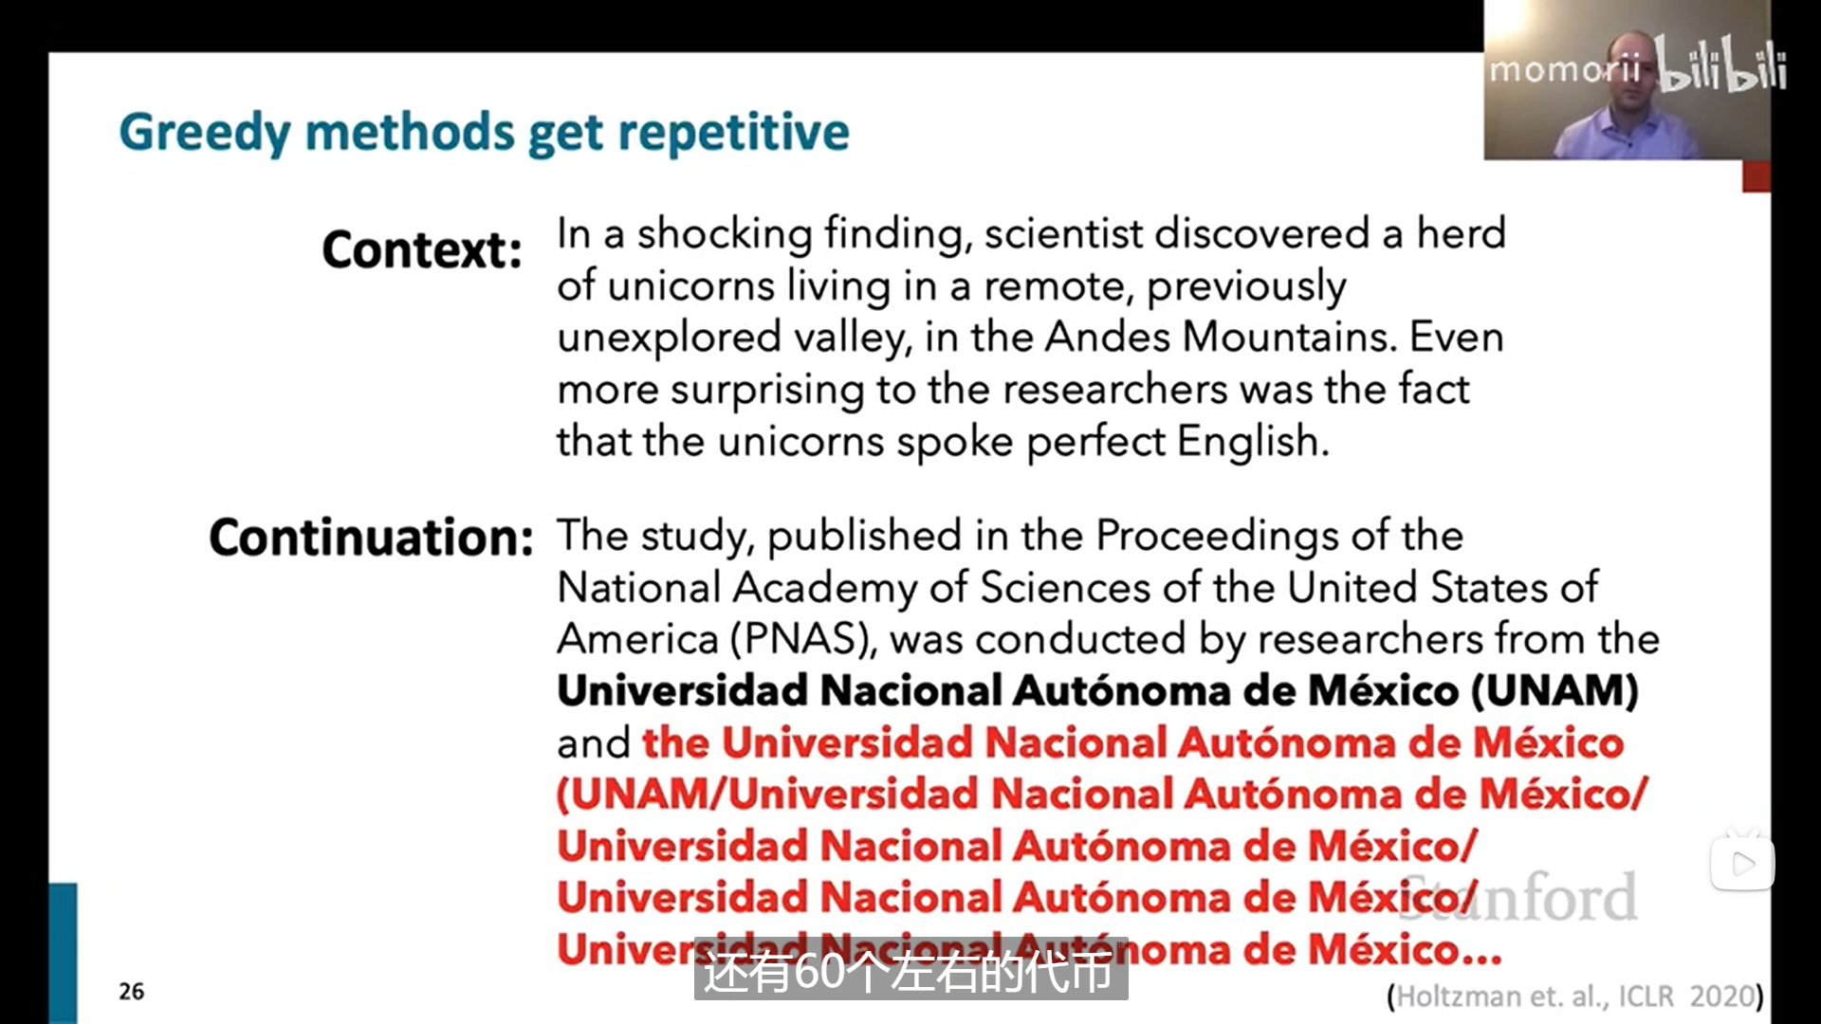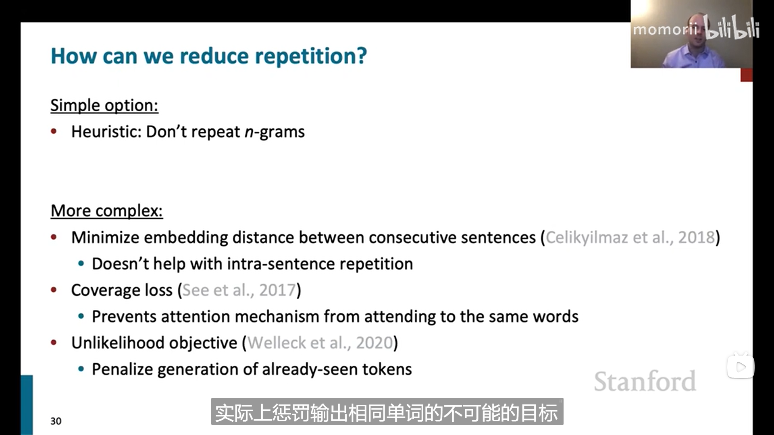

**标题：** 我们如何减少重复？

**内容：**  
为了解决自然语言生成中的重复问题，提出了几种方法：

**简单选项：**

* **启发式方法：** 不要重复n-grams（固定长度的连续词组）。

**更复杂的选项：**

* **最小化连续句子之间的嵌入距离：**
  + 通过减少相邻句子之间的嵌入距离来减少重复（Celikyilmaz et al., 2018）。
  + 这种方法对句内重复效果不佳。
* **覆盖损失：**
  + 防止注意力机制反复关注相同的词（See et al., 2017）。
* **不太可能目标：**
  + 惩罚生成已经出现过的词（Welleck et al., 2020）。

这些方法通过不同的机制，试图减少生成文本中的重复现象，提升自然语言生成的质量和多样性。

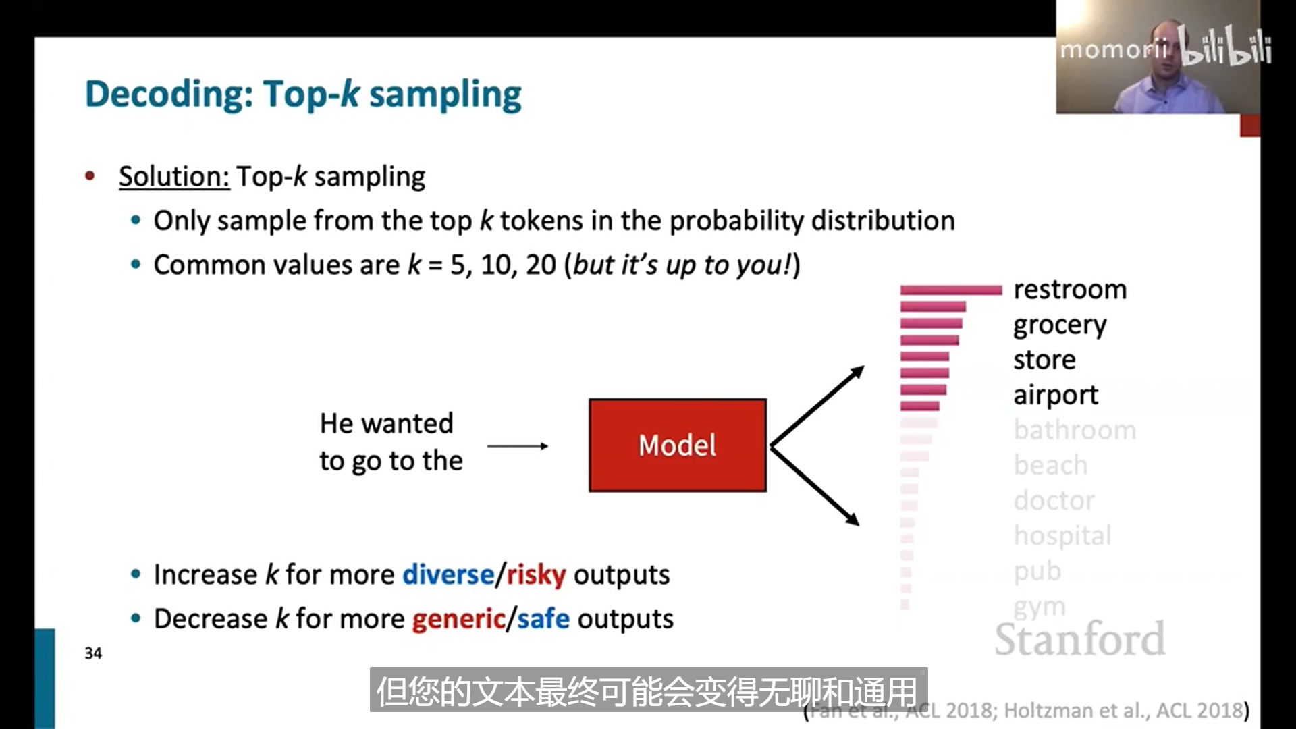

用k值来保留k个选择

* 增加k值可以产生更多多样化但可能风险较高的输出。
* 减少k值可以产生更通用但更安全的输出。

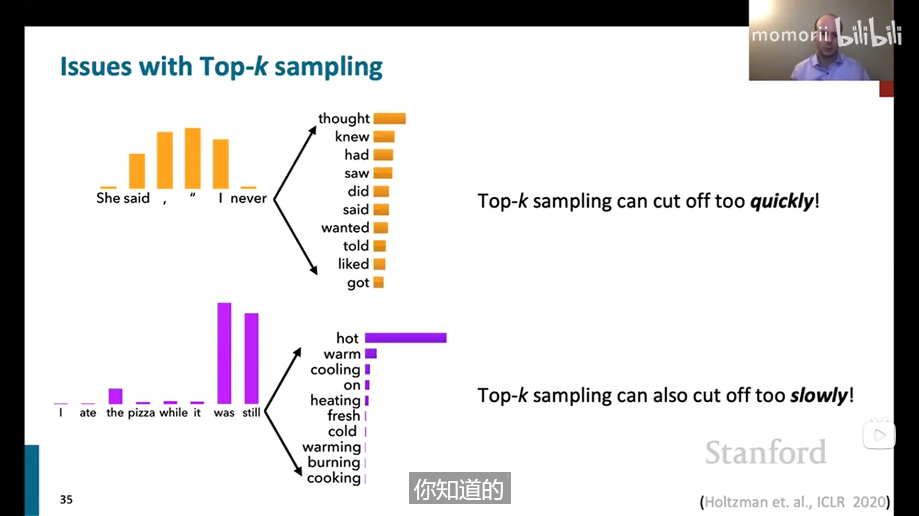

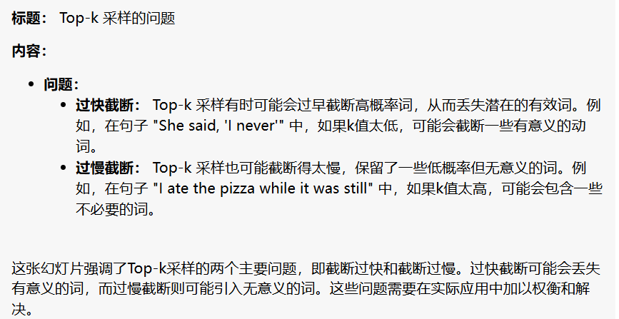

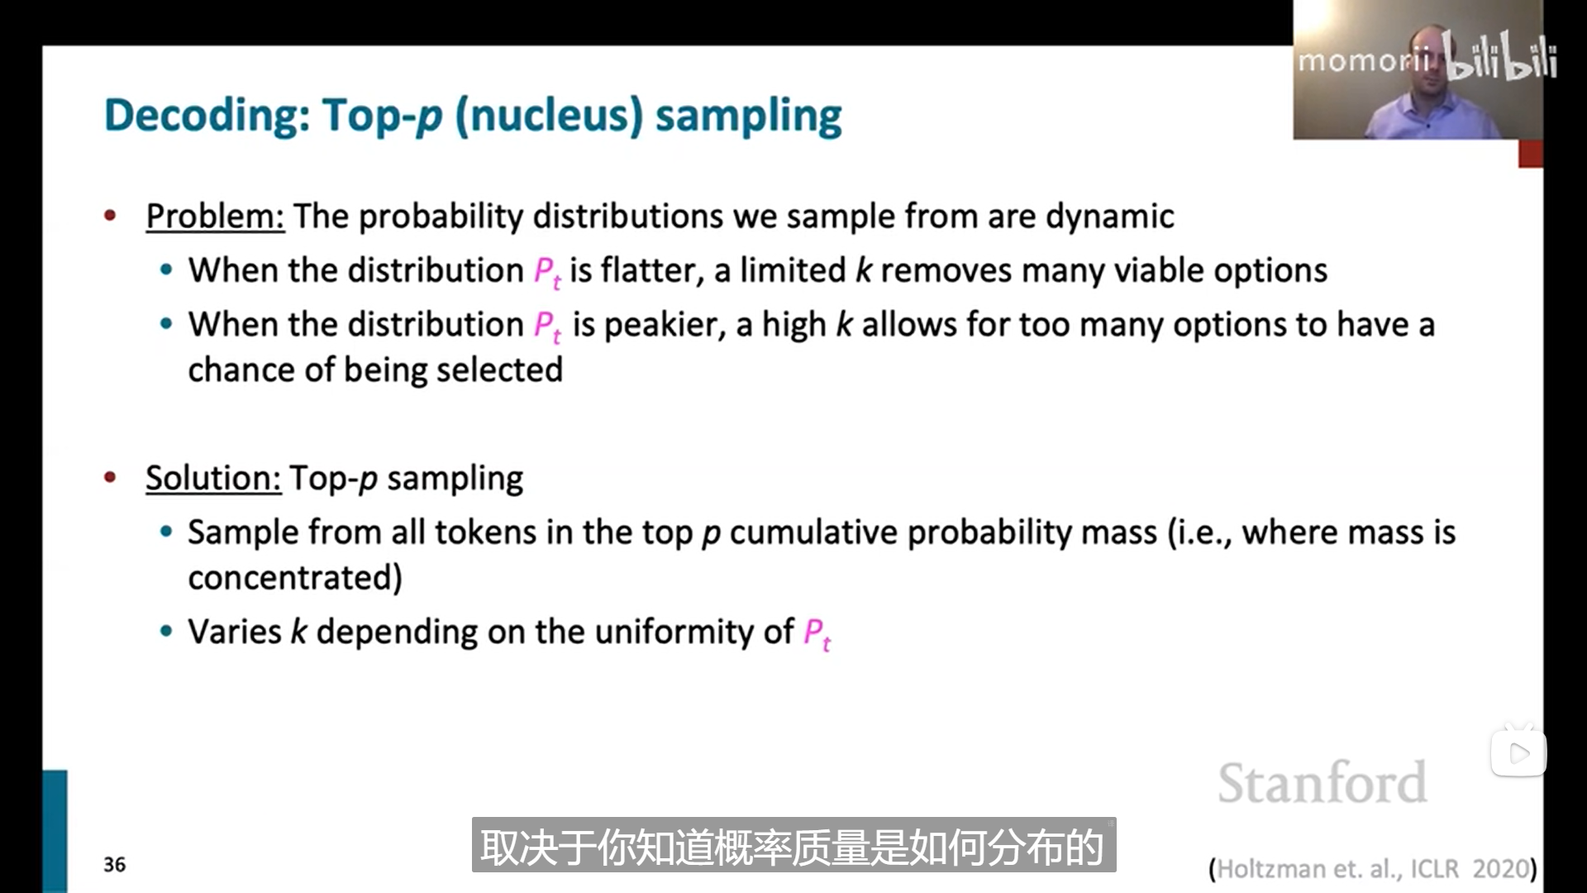

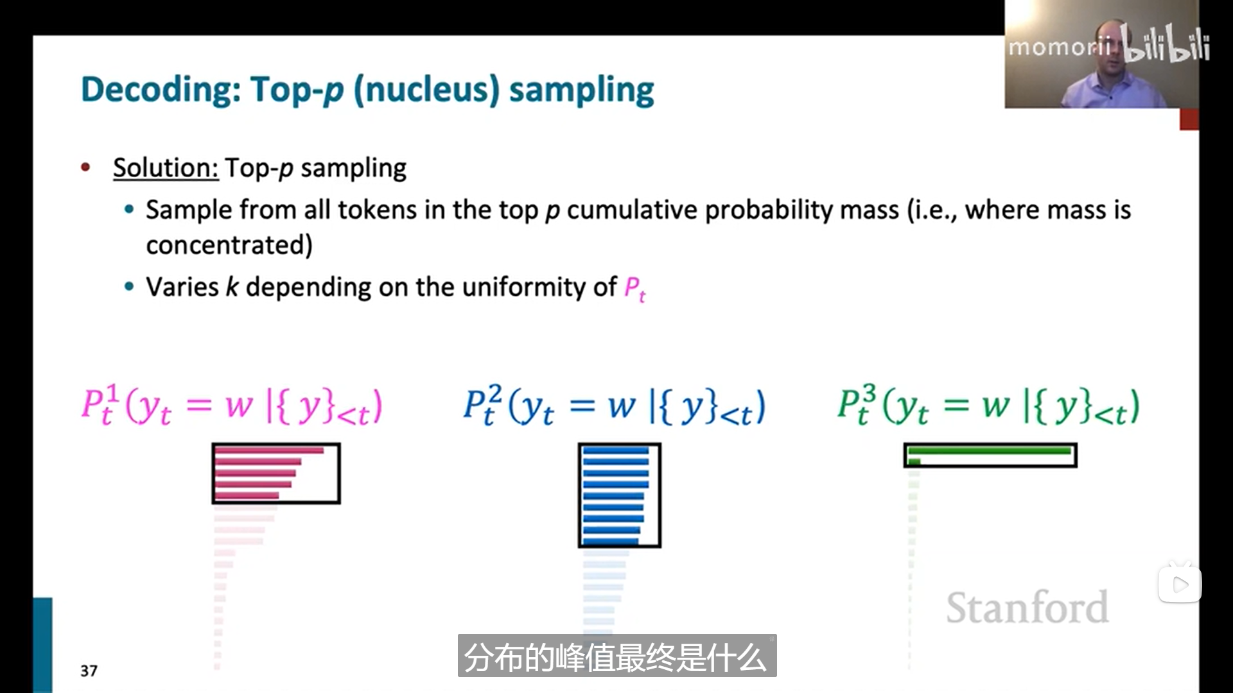

**标题：** 解码：Top-p（核）采样

**内容：**

* **解决方案：Top-p 采样**
  + **定义：** 从累积概率质量为前p的所有标记中进行采样（即质量集中在的地方）。
  + **特点：** 根据概率分布的均匀性，k值会有所不同。
  + **示例：**
    - 在左图中，概率分布比较集中，前几个标记包含了大部分概率质量。
    - 在中间图中，概率分布稍微均匀一些，但仍有明显的高概率标记。
    - 在右图中，概率分布较为均匀，前面很多标记的概率都相似。

**解释：**  
Top-p采样方法在自然语言生成中，通过选择累积概率质量前p的标记进行采样，可以更灵活地处理概率分布的变化。与Top-k采样不同，Top-p采样能够更好地应对不同的概率分布情况，选择适应性更强的标记集。

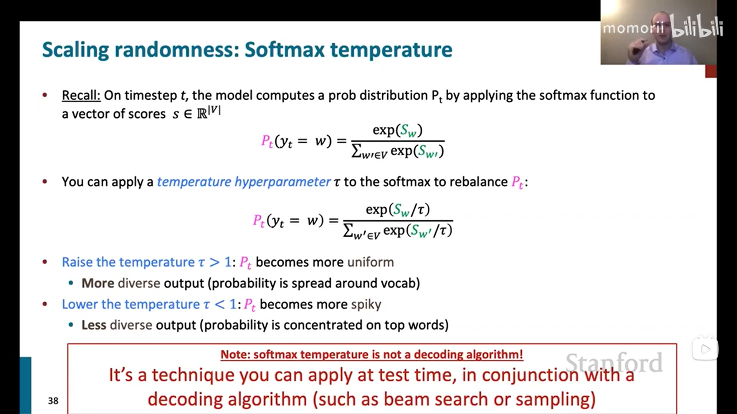

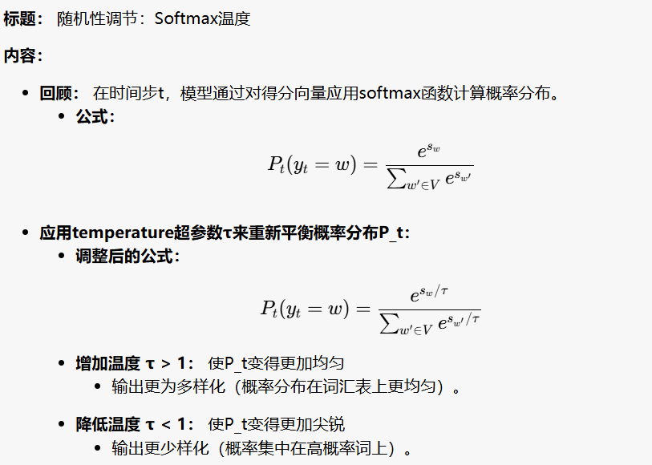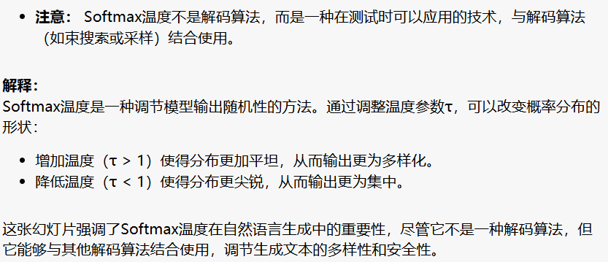

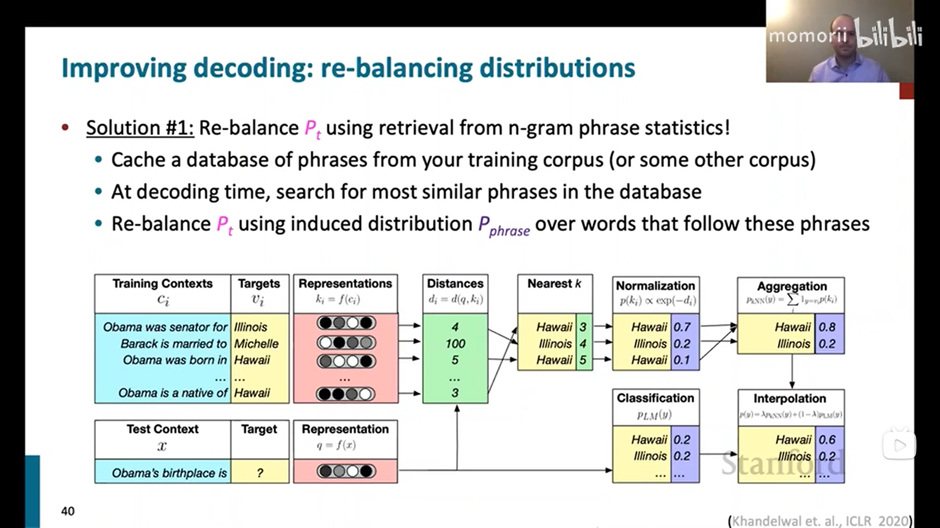

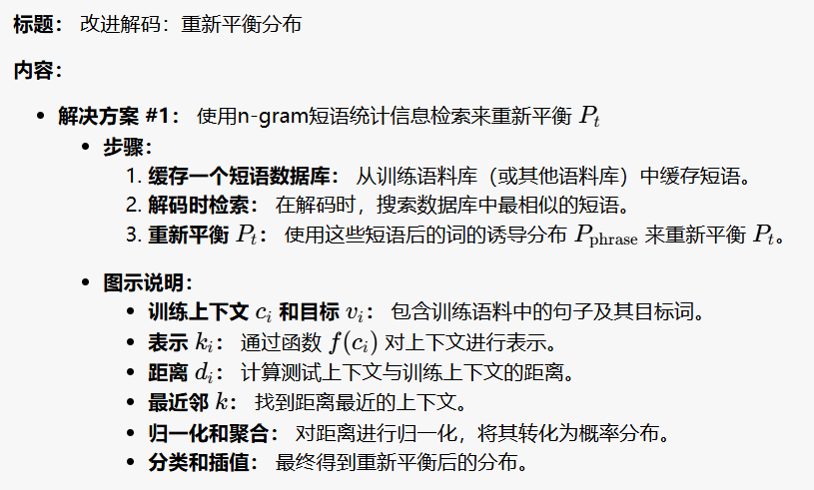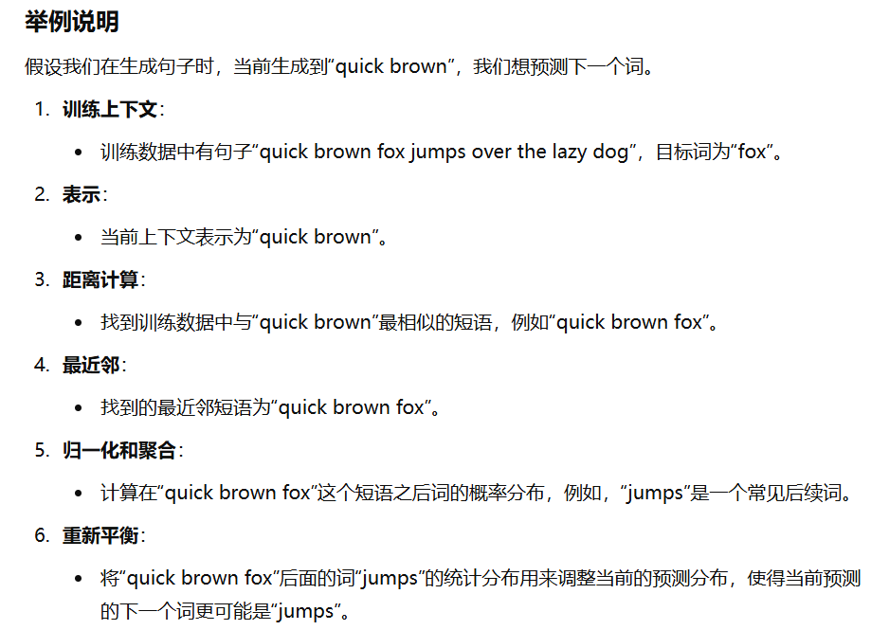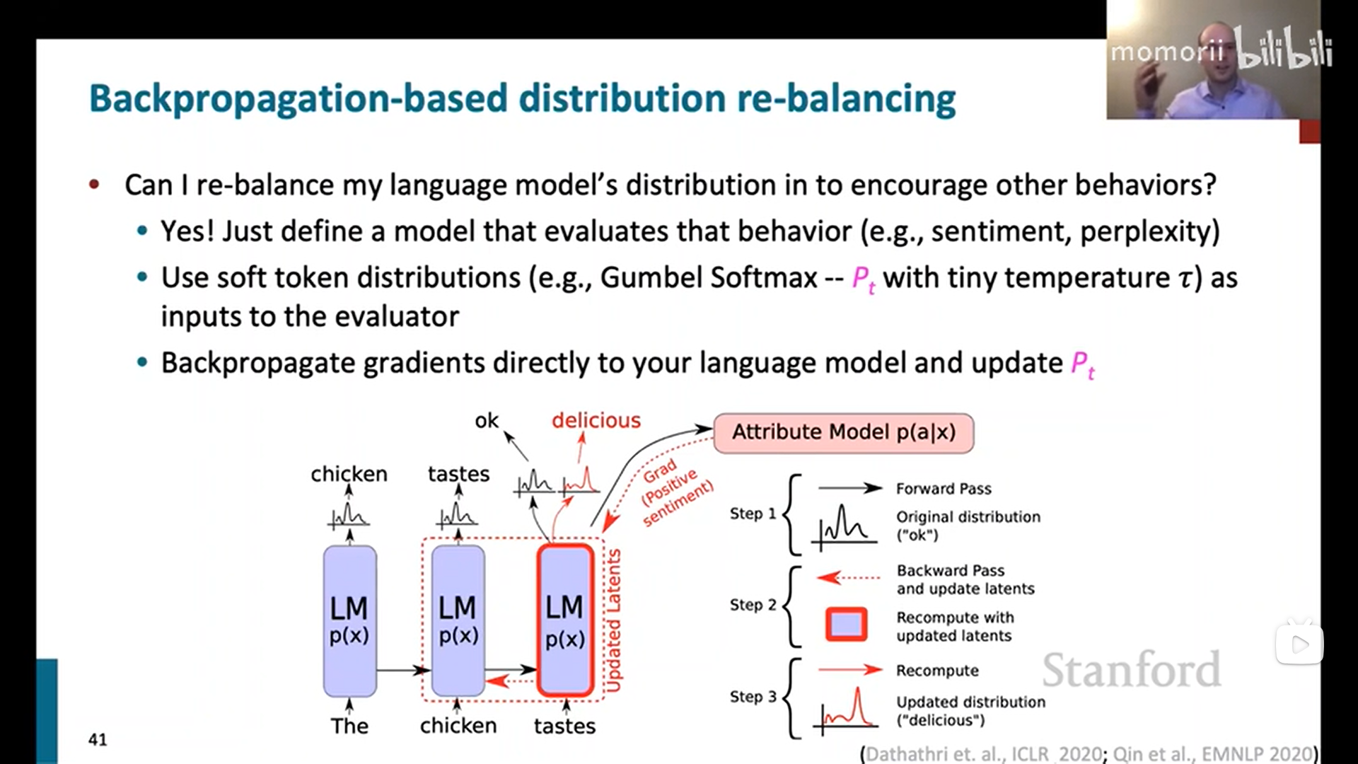

**标题：** 基于反向传播的分布重新平衡

**内容：**

* **问题：** 能否重新平衡语言模型的分布以鼓励其他行为？
* **解决方案：**
  + **定义模型：** 定义一个评估特定行为（例如，情感、困惑度）的模型。
  + **使用软标记分布：** 使用软标记分布（例如，Gumbel Softmax）作为评估器的输入。
  + **反向传播梯度：** 将梯度直接反向传播到语言模型并更新 Pt。
  + **步骤：**
    1. **前向传播：** 计算原始分布（例如，"ok"）。
    2. **反向传播：** 计算情感梯度并更新潜在变量。
    3. **重新计算：** 使用更新后的潜在变量重新计算分布。
    4. **重新计算最终分布：** 得到更新后的分布（例如，"delicious"）。
  + **图示说明：**
    1. **语言模型（LM）：** 从输入句子生成初始分布。
    2. **属性模型：** 评估特定属性（例如，正面情感）。
    3. **更新分布：** 通过反向传播更新语言模型的分布。

**解释：**  
这个方法通过定义一个评估模型来衡量特定的行为（例如，情感），然后使用反向传播将这些行为的信息反馈给语言模型，从而重新平衡其生成的概率分布。通过这种方式，可以在生成过程中引导模型输出符合特定属性（如更积极的情感）的文本。

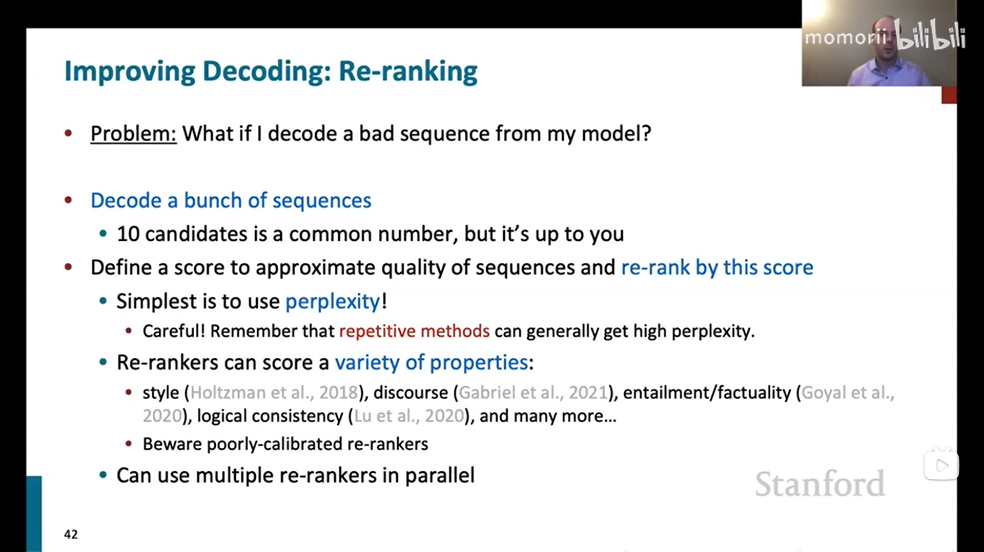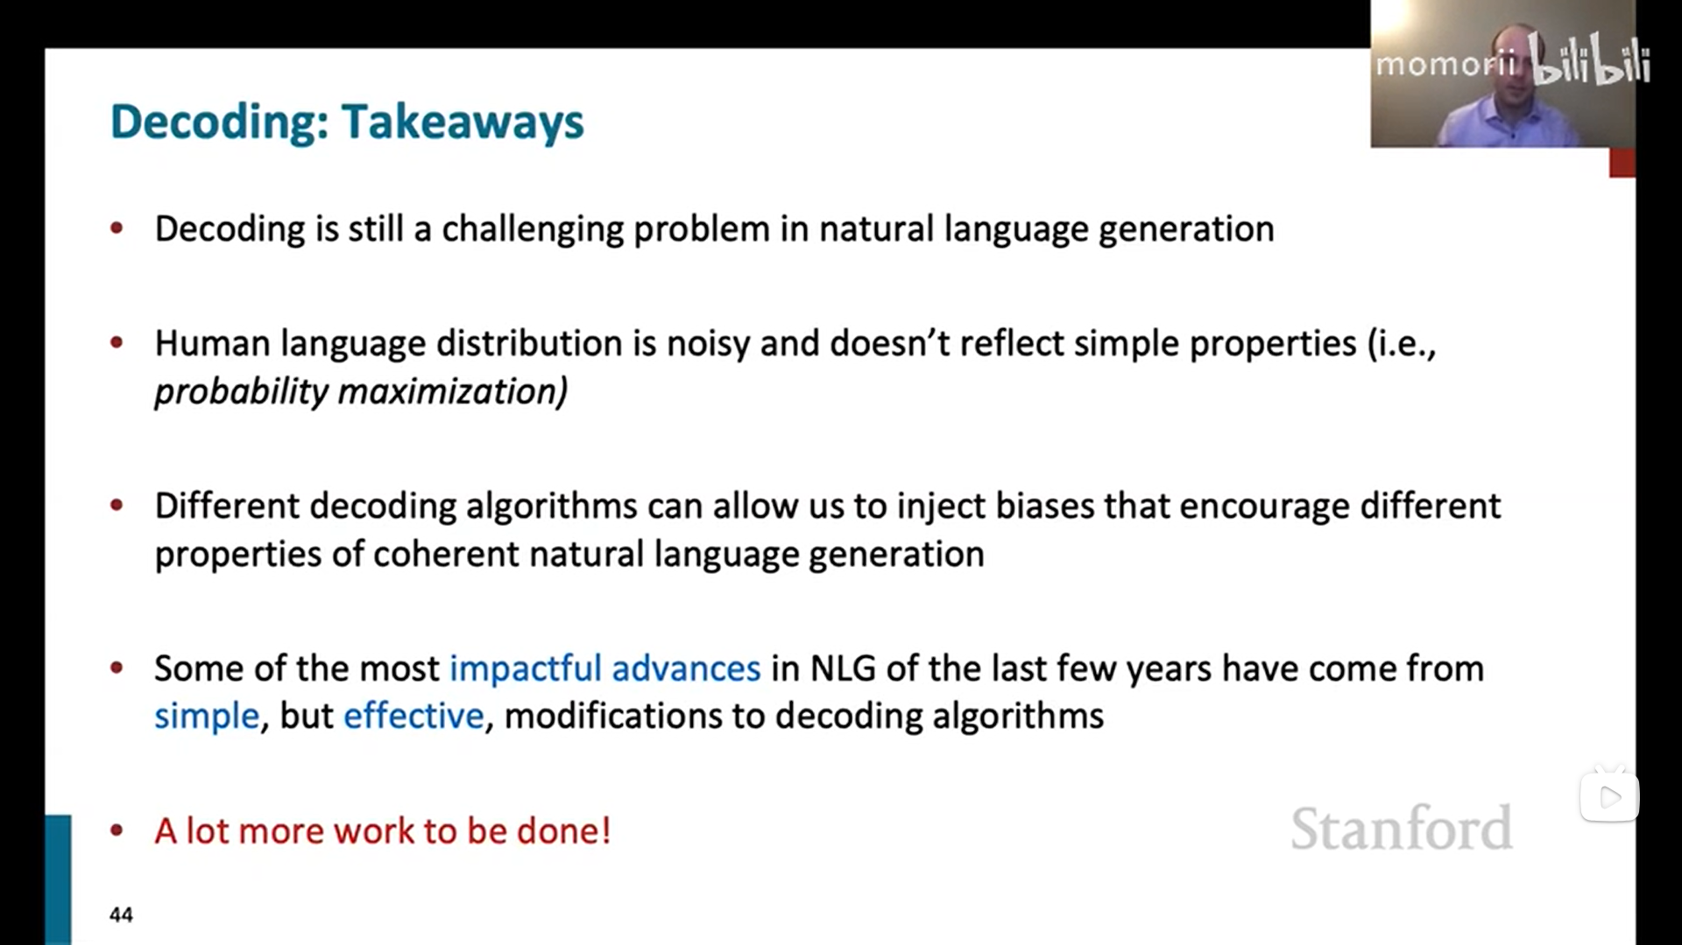

**第一张幻灯片：Improving Decoding: Re-ranking**

**标题：** 改进解码：重新排序

**内容：**

* **问题：** 如果模型生成了一个质量不佳的序列，该怎么办？
* **解决方案：**
  + **解码多个序列：** 通常选择10个候选序列，但具体数量可以自行决定。
  + **定义评分标准：** 通过某种评分标准来评估序列的质量，并根据该分数重新排序。
    - **最简单的方法是使用困惑度（perplexity）：** 需要注意的是，重复的方法可能会导致高困惑度。
  + **重新排序器的多样性：** 可以根据各种属性对序列进行评分，如风格、语篇、一致性等。
    - **注意：** 要小心校准不佳的排序器。
  + **并行使用多个重新排序器：** 可以同时使用多个排序器以获得更好的效果。

**解释：**  
这个方法通过生成多个候选序列，然后根据某个质量指标对这些序列进行重新排序，以选择最优的输出。使用多个排序器可以从不同的维度评估序列的质量。

**第二张幻灯片：Decoding: Takeaways**

**标题：** 解码：要点总结

**内容：**

* **解码仍然是自然语言生成中的一个挑战性问题。**
* **人类语言分布具有噪声，不能简单地通过概率最大化来反映其特性。**
* **不同的解码算法可以引入偏差，以鼓励生成具有不同属性的连贯自然语言。**
* **近年来，自然语言生成领域的一些重要进展来自于对解码算法进行简单但有效的修改。**
* **还有很多工作需要完成！**

**解释：**  
这张幻灯片总结了解码在自然语言生成中的挑战和进展。它强调了解码算法的重要性，以及通过简单而有效的调整可以取得显著进步。同时提醒我们，这个领域还有很多未解决的问题和待探索的方向。

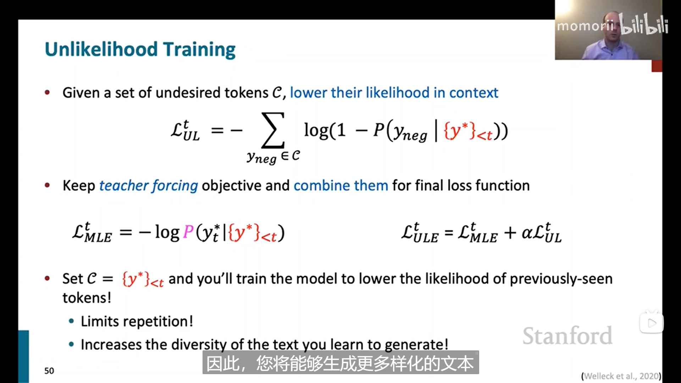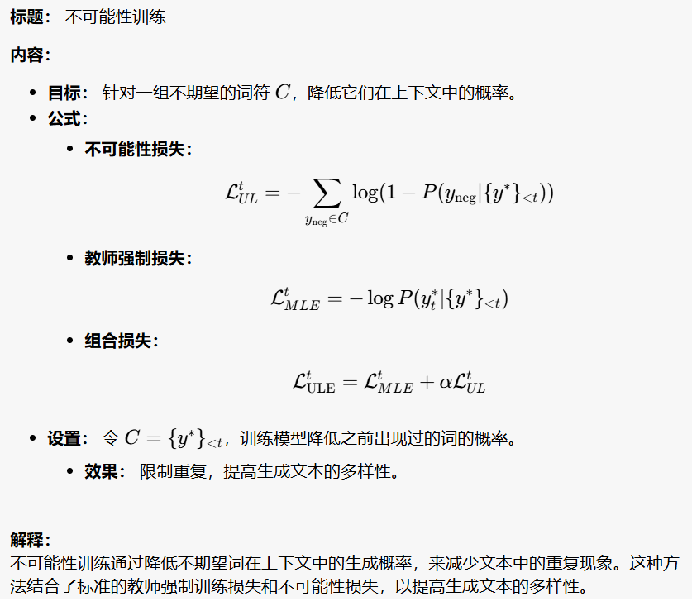

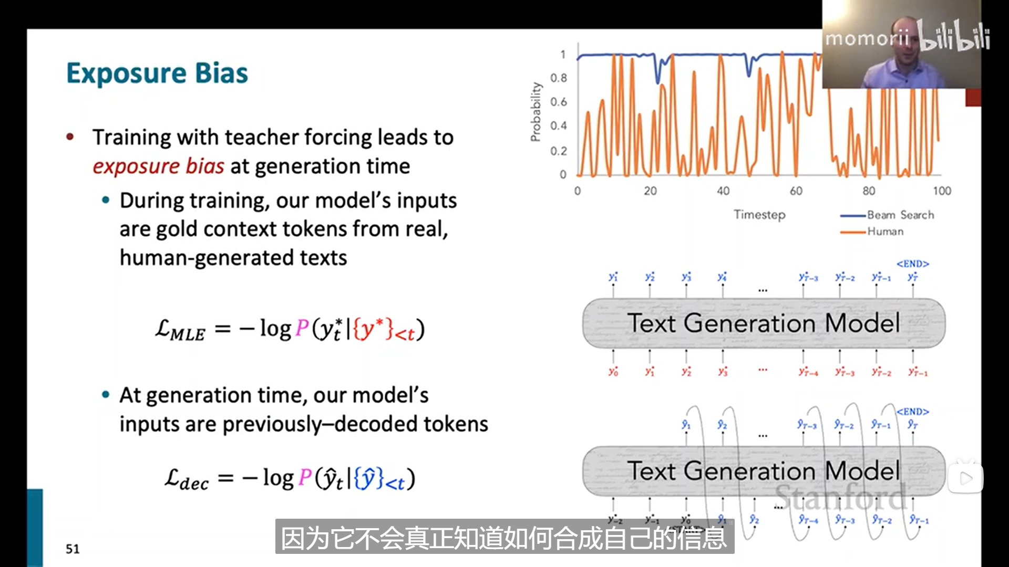

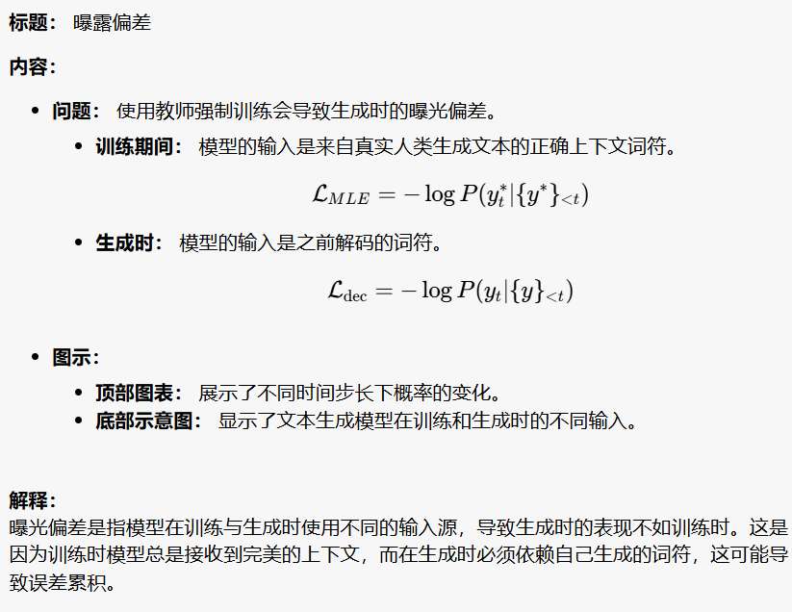

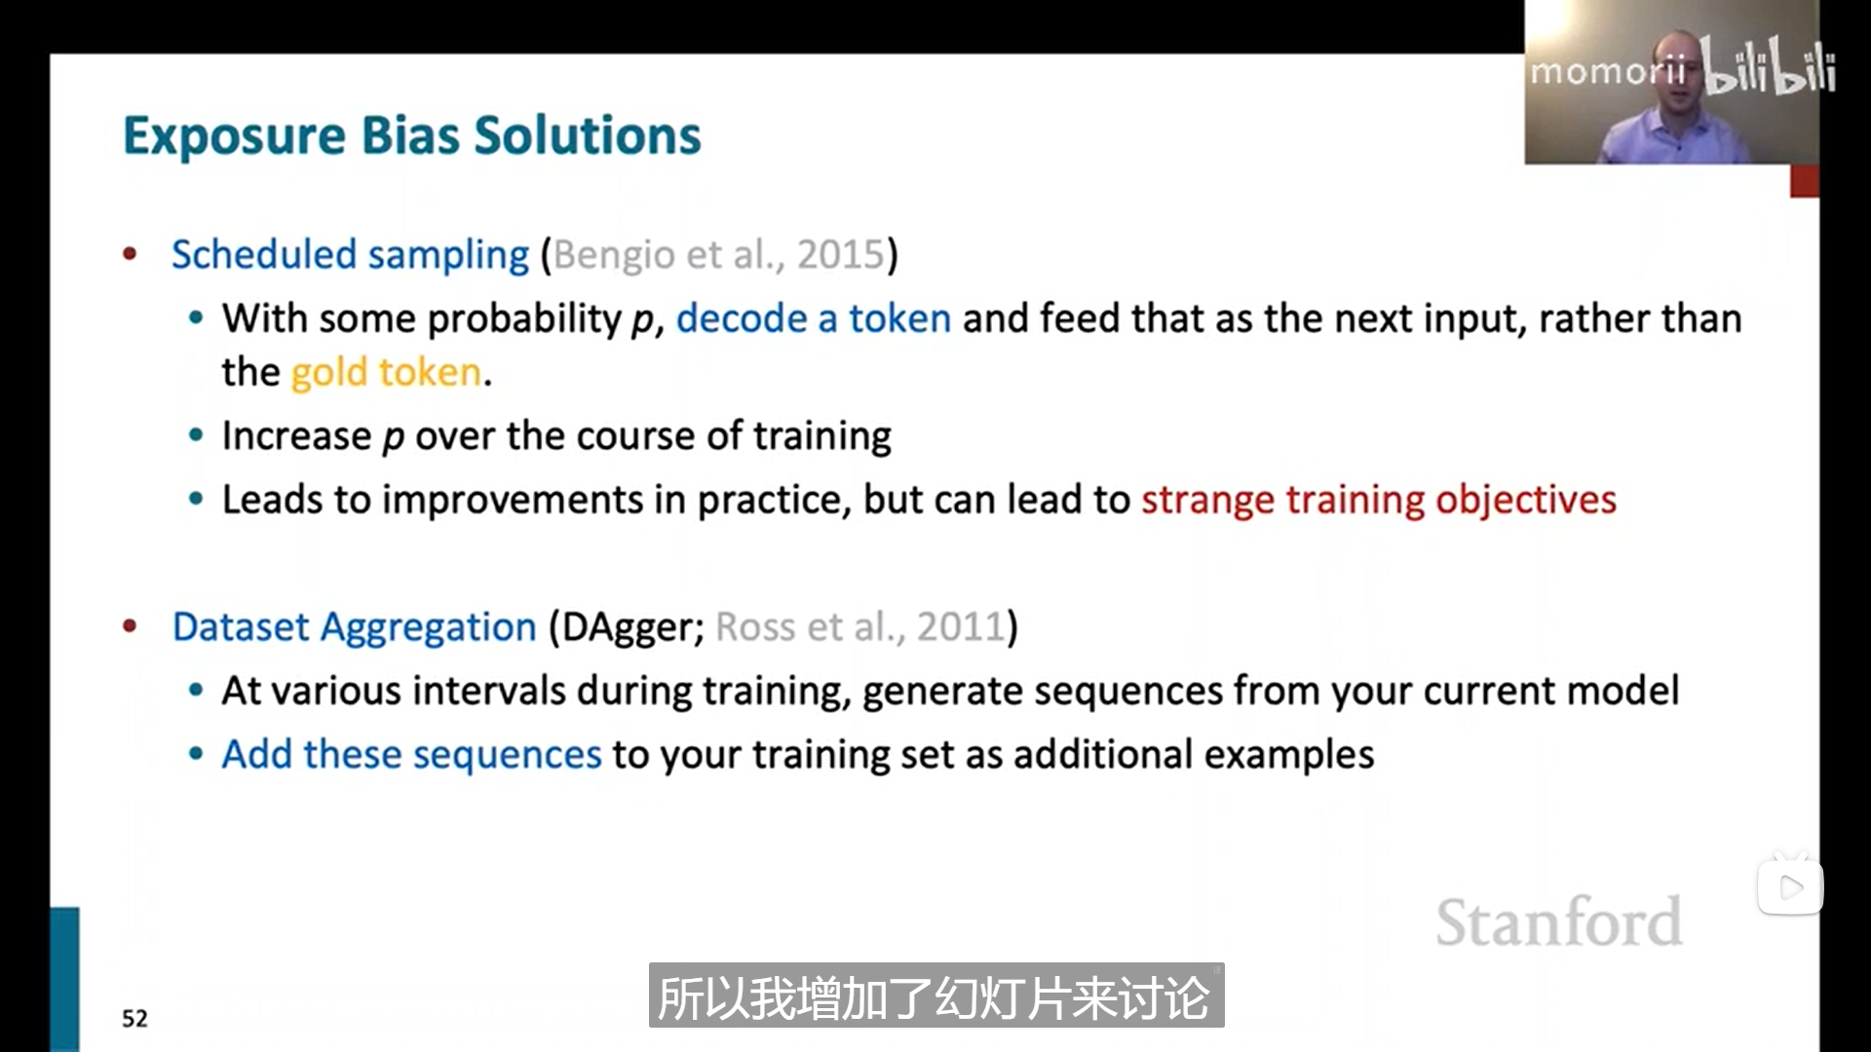**标题：** 解决曝光偏差的方法

**内容：**

* **Scheduled Sampling（计划采样）：**
  + **方法：** 以某种概率 p*p* 解码一个词符，并将其作为下一个输入，而不是使用真实词符。
  + **逐渐增加 p*p*：** 随着训练过程的进行，逐步增加这个概率。
  + **优点：** 在实践中可以带来改进，但可能导致奇怪的训练目标。
* **Dataset Aggregation (DAGGER)：**
  + **方法：** 在训练期间的不同阶段，从当前模型生成序列。
  + **步骤：** 将这些生成的序列添加到你的训练集作为额外的例子。

**解释：**  
这两种方法旨在解决训练和生成时输入不一致的问题。计划采样通过随机选择生成词符来模拟生成时的情况，而DAGGER通过不断更新训练集来减少偏差。

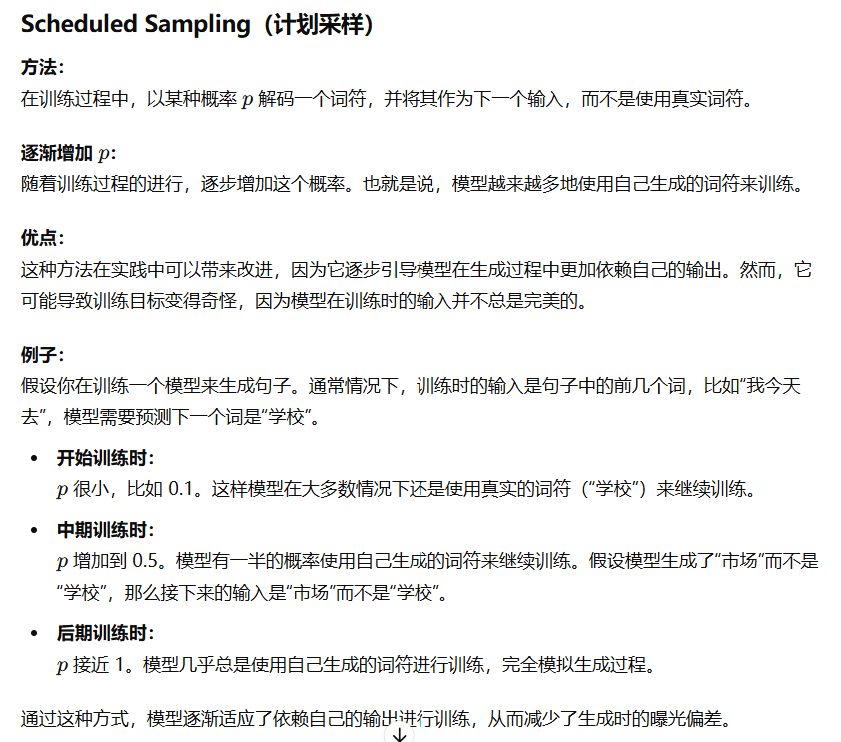

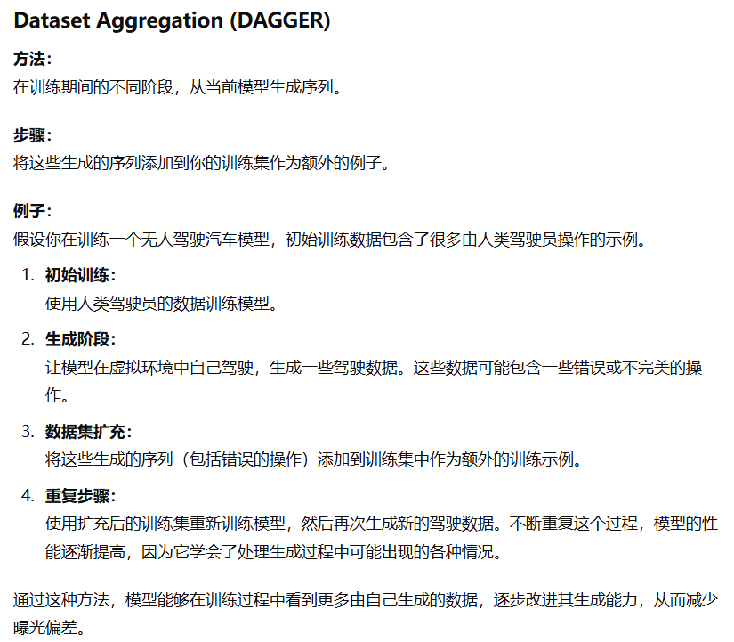

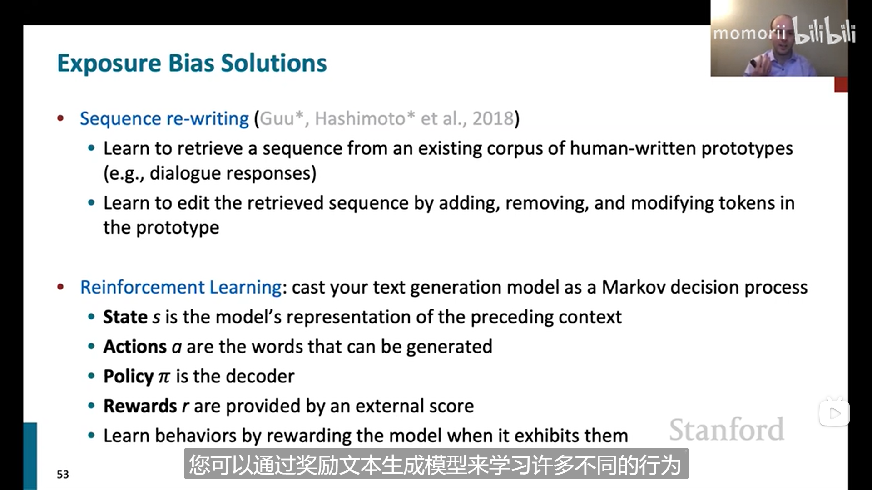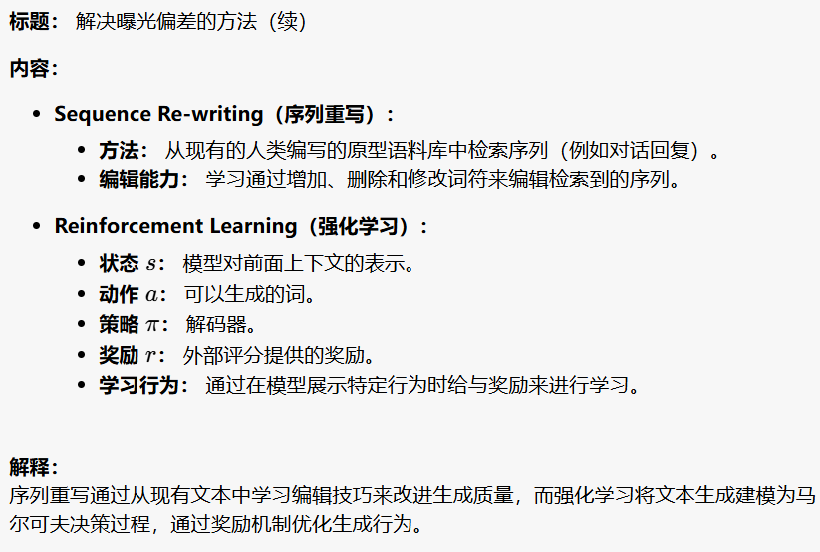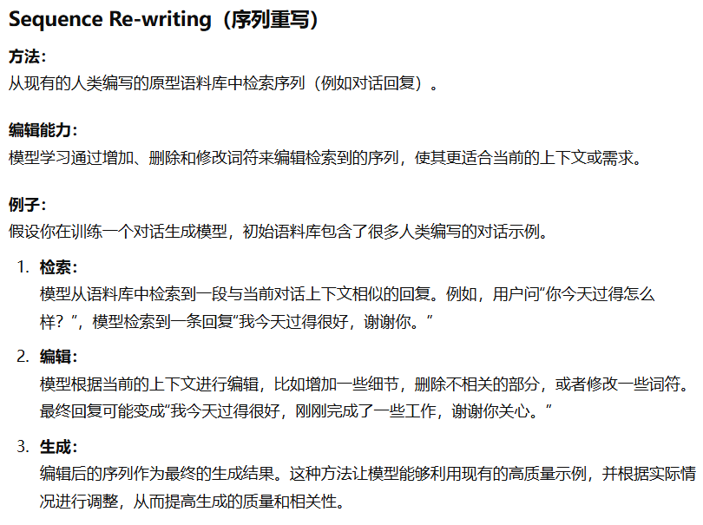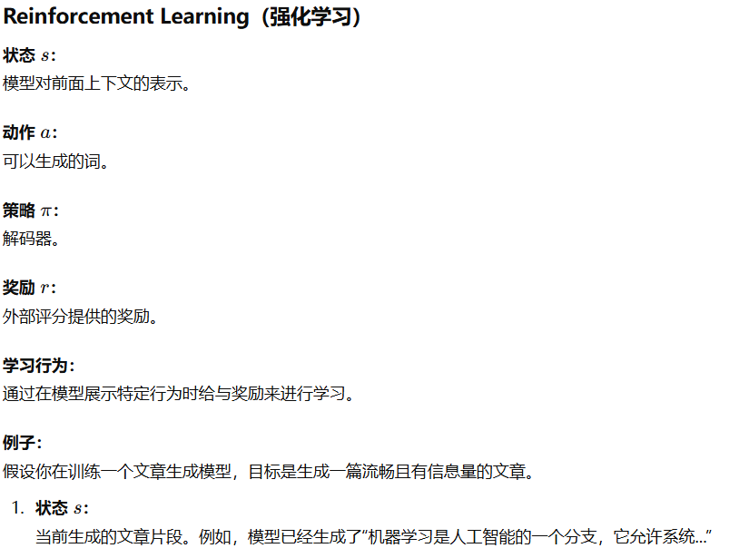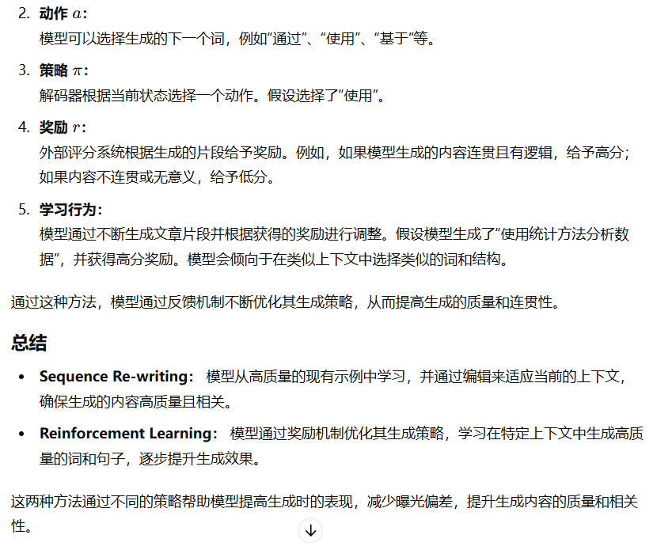

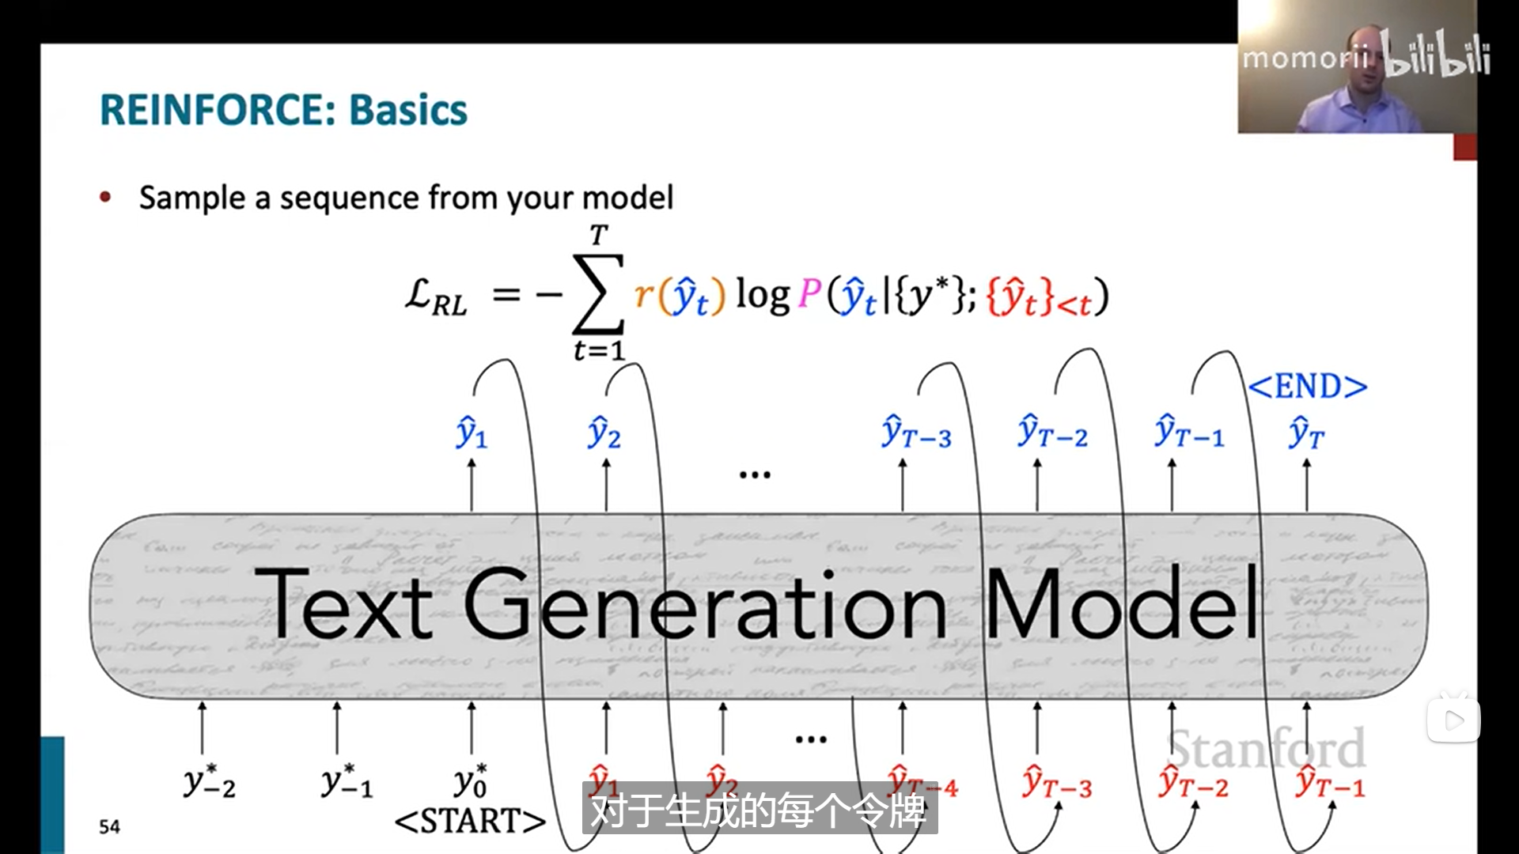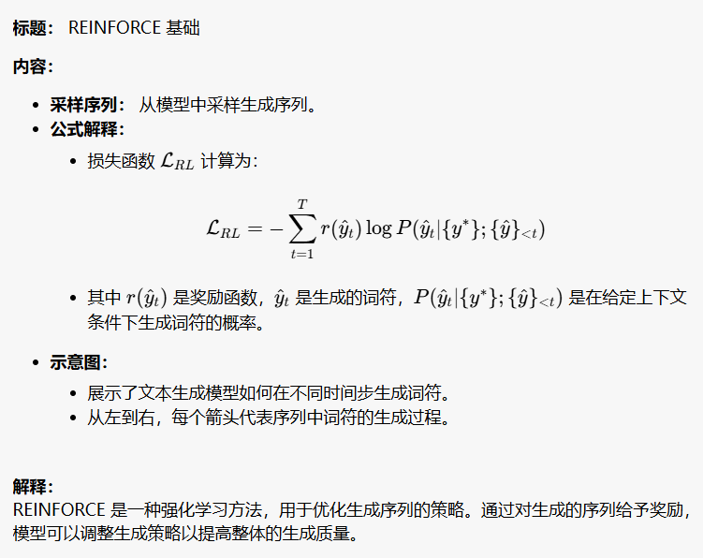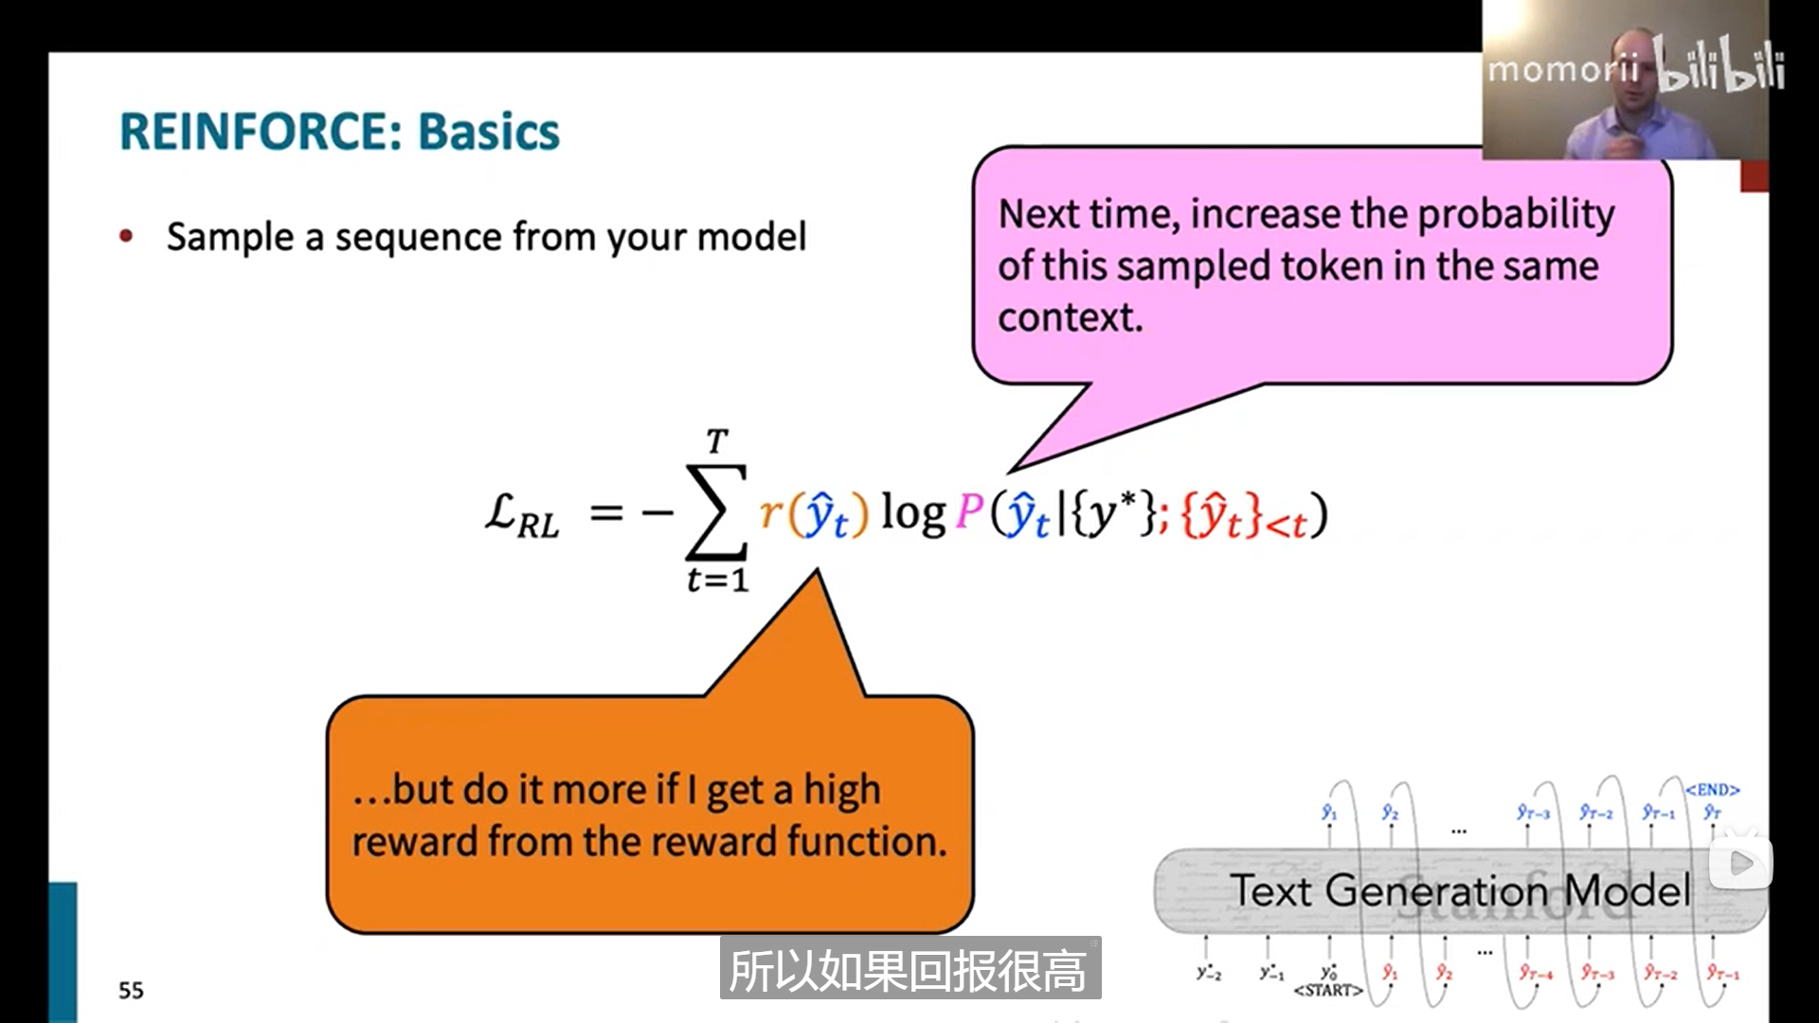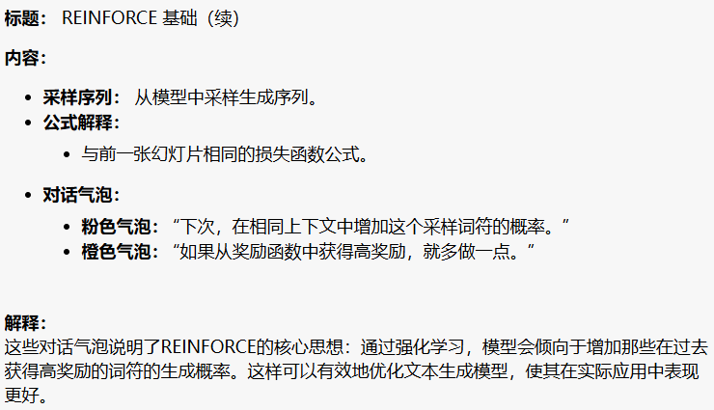

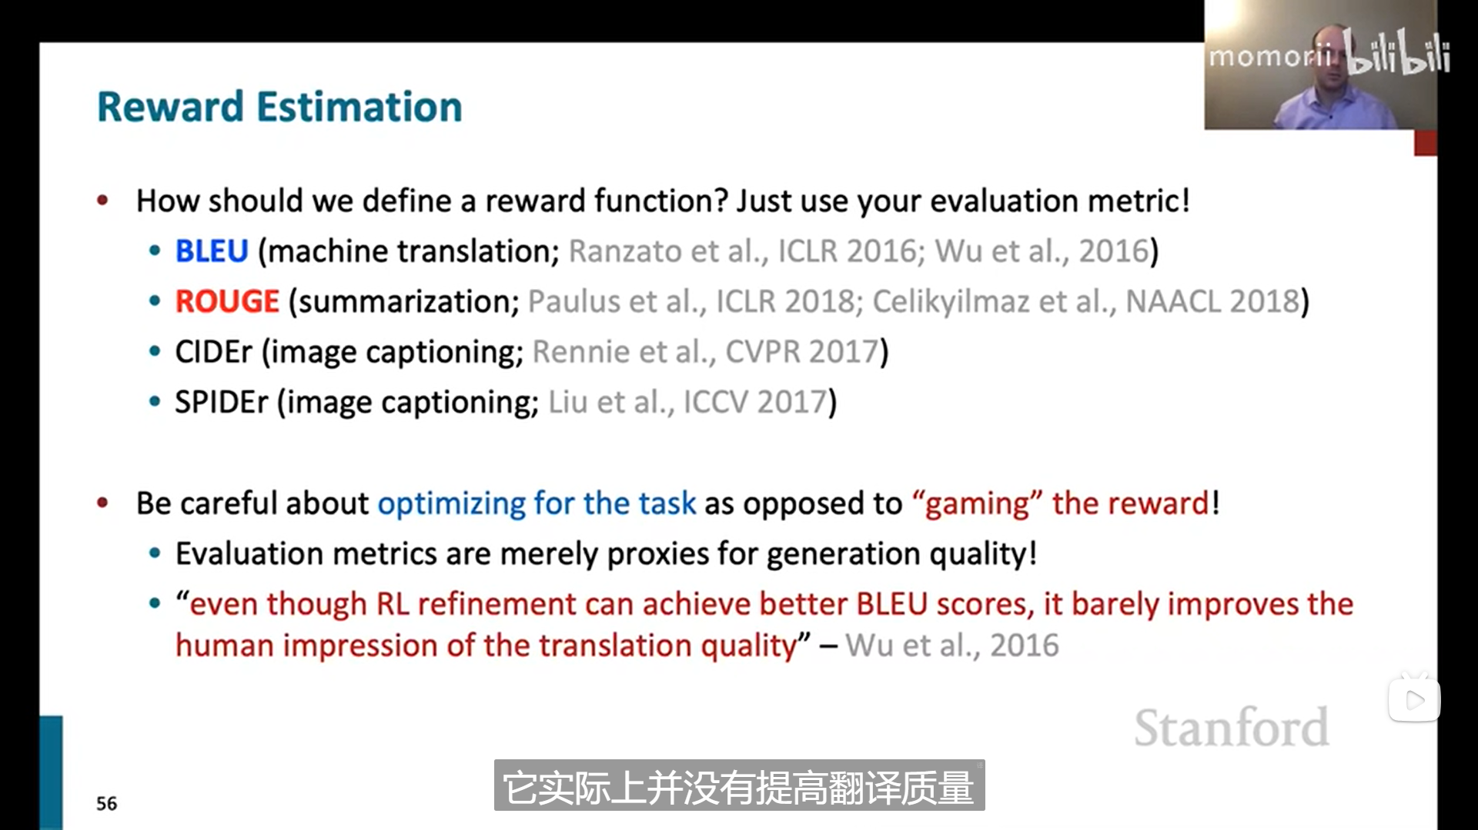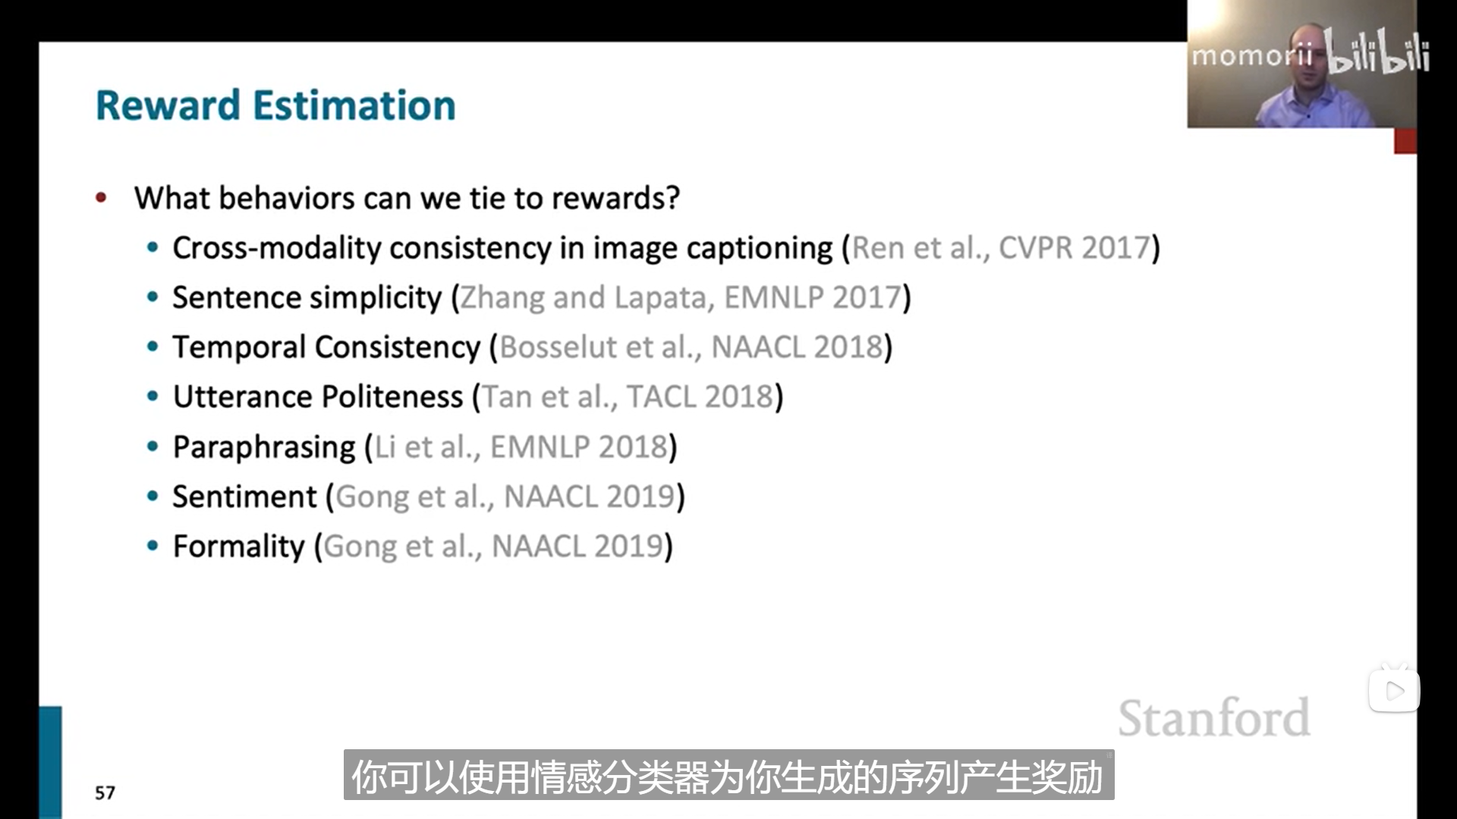

**第一张幻灯片：Reward Estimation**

**标题：** 奖励估计

**内容：**

* **定义奖励函数：**
  + 使用评估指标来定义奖励函数，例如：
    - **BLEU**（机器翻译）
    - **ROUGE**（摘要生成）
    - **CIDEr**（图像描述）
    - **SPIDEr**（图像描述）
* **注意事项：**
  + 小心优化任务，而不是“操控”奖励。
  + 评估指标只是生成质量的代理。
  + 引用：尽管强化学习可以提高BLEU分数，但几乎没有改善人类对翻译质量的印象。

**解释：**  
这张幻灯片讨论了如何使用评估指标作为奖励函数。强调了虽然这些指标可以提高模型的得分，但未必真正提高生成文本的质量。

**第二张幻灯片：Reward Estimation**

**标题：** 奖励估计（续）

**内容：**

* **与奖励相关的行为：**
  + **跨模态一致性**（图像描述）
  + **句子简洁性**
  + **时间一致性**
  + **语句礼貌性**
  + **改写**
  + **情感**
  + **正式程度**

**解释：**  
这张幻灯片介绍了可以与奖励函数相关联的各种行为。这些行为可以通过不同的指标或属性进行衡量，从而用于优化生成模型的具体表现。

